Владислав Стомин - В студенческих парламентских клубах каждый найдет то, что хочет!
16.07.2024

В 2024 году исполняется семь лет Студенческому парламентскому клубу НИУ МГСУ. Об истории, сегодняшнем дне и «движущих силах» этого популярного молодежного проекта мы беседуем с куратором студенческого парламентского клуба НИУ МГСУ Владиславом Стоминым.
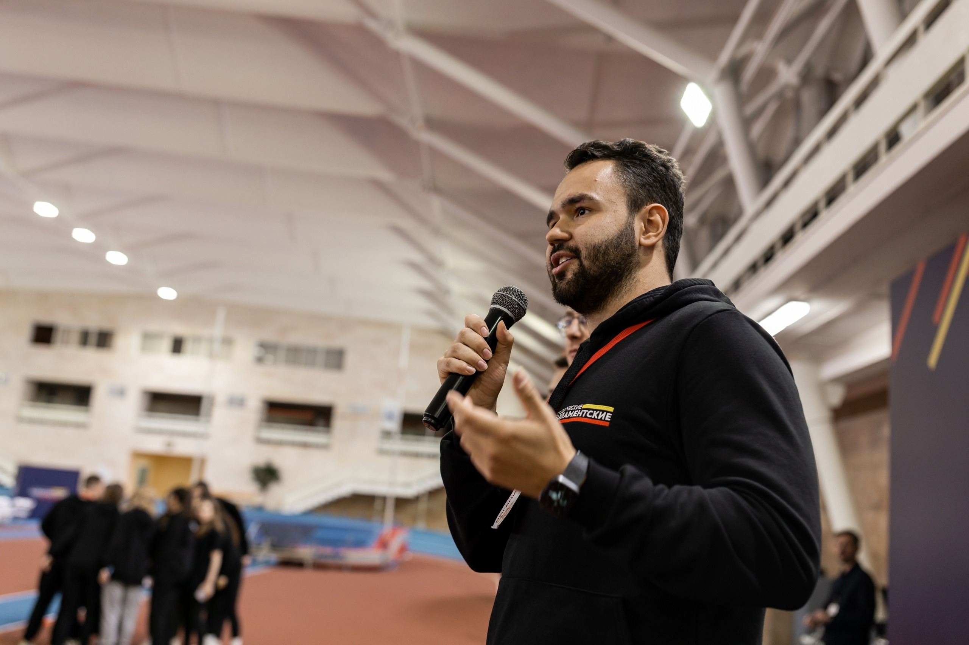
Парламентские клубы — когда они появились, кто из известных людей состоял в объединении?
Проект Студенческие парламентские клубы (СПК) реализуется в Москве с 2017 года. Это сейчас в проекте 53 вуза и более 1500 активистов. А в 2017 году это был пилотный проект всего в 13 московских вузах, и среди них — наш любимый Главный строительный. В этом году и проекту, и нашему клубу исполнится семь лет. Студенты принимают участие в наших мероприятиях, дебатах, образовательных тренингах, практиках, встречах с ключевыми лицами города и страны.
Многие наши ребята внесли свой вклад в развитие СПК, и было бы неверно выделять кого-то конкретно, чтобы не обидеть других. Каждый студент НИУ МГСУ, который принял участие в СПК, уникален и значим по-своему. С другой стороны, есть человек, без которого я не могу представить Студенческий парламентский клуб НИУ МГСУ, который вкладывает силы, энергию и всего себя, чтобы каждое новое мероприятие СПК было лучше. Это человек — Михаил Ведяков, председатель Студенческого совета НИУ МГСУ. Я знаю этого человека как одного из самых энергичных, добрых и целеустремленных людей из моего окружения. Его вклад в развитие не только СПК НИУ МГСУ, но и всего проекта Студенческие парламентские клубы не поддается оценке. Я искренне ему благодарен за все, что он делает. Без него это было бы невозможно.
Какие события прошедшего года ты считаешь наиболее значимыми и масштабными?
Я бы отметил два события. Первое – «Дебат-нокаут», который мы провели в октябре 2023 года. Нам удалось собрать всю Москву в стенах нашего университета. Около 150 студентов из 27 столичных вузов приехали поддержать своих ораторов. Это были жаркие словесные баталии, настоящий праздник слова. Студент НИУ МГСУ Глеб Васильев сумел одержать победу в «Дебат-нокауте». Это были его первые дебаты, и он отлично справился.
Второе — это, конечно, наша масштабная и уже привычная для активистов «Гонка парламентариев». Мы проводим ее не первый год и всегда рады видеть мощь нашего актива. Через отборочный этап прошло более тысячи студентов из всех университетов, участвующих в проекте. Нашей команде удалось успешно пройти отборочный этап, четвертьфинал, полуфинал, а в финале… Я почти плакал от счастья, когда узнал результат. Команда СПК НИУ МГСУ выиграла серебро Гонки парламентариев, оставив позади такие крупные и сильные вузы, как РАНХиГС, ФУ при Правительстве РФ, РУДН и многие другие. Ребята показали, что такое настоящая команда! Хотел бы выделить Никиту Каньшина, заместителя председателя СПК НИУ МГСУ, который собрал и мотивировал команду на каждом этапе.
Удалось ли ребятам поучаствовать в Школе дебатов, как декларировалось в прошлом году на Ярмарке активов?
Да, удалось. Дебаты – это одно из основных направлений нашего проекта. Мы их очень любим и часто проводим. Но не каждый готов сразу выйти на импровизированный ринг «Дебат-нокаута» или принять участие в «Лиге дебатов», поэтому мы подготовили образовательный курс из семи теоретических и практических занятий, на котором ребята учатся всем основным правилам публичного выступления, импровизации, образам и умению создавать шоу.
Я бы хотел отметить одних из лучших выпускников проекта и по совместительству студентов НИУ МГСУ — это Катя Салыкина и Глеб Васильев. Эти ребята могут устроить настоящее шоу и переубедить даже меня, я в этом уверен.

— Кто из депутатов посещал парламентский час и День с депутатом? Каковы результаты, насколько плодотворно прошли эти встречи?
— Встреч действительно было очень много, мы всегда стараемся приглашать для наших студентов лучших спикеров. К нам приходил и Петр Олегович Толстой, заместитель председателя Государственной думы Федерального собрания Российской Федерации, и настоящая «путеводная звезда» проекта – Инна Юрьевна Святенко, заместитель председателя Совета Федерации Федерального собрания Российской Федерации, и Мария Владимировна Захарова, директор Департамента информации и печати Министерства иностранных дел Российской Федерации, официальный представитель МИД России. Наши студенты встречались и с другими депутатами Госдумы: Андреем Картополовым, Татьяной Буцкой, Юлией Дрожжиной, Анатолием Выборным, Тимофеем Баженовым, Ириной Белых, Артемом Метелевым, Евгением Нифантьевым, Александром Мажугой, Евгением Поповым, Светланой Разворотневой, Романом Романенко.
Гостями и спикерами мероприятий СПК были и депутаты столичного парламента: Алексей Шапошников, Степан Орлов, Александр Семенников, Александр Козлов, Ольга Мельникова, Кирилл Щитов, Лариса Картавцева, Мария Киселева.
Когда мы организуем встречу, мы всегда стараемся дать студентам возможность получить ответы на интересующие их вопросы из первых уст, узнать тренды и тенденции, понять, в каком направлении развивается нормативная база. Но это не все, мы делаем акцент на развитии практических навыков студентов. Поэтому с многими из гостей мы смогли договориться не только о встречах в рамках большого зала, но и в формате «Одного дня с депутатом/сенатором». Когда студент оказывается в хорошем смысле «в шкуре депутата» хотя бы на один полноценный день – это ни с чем не сравнимый опыт. Так, например, Михаил Ведяков провел один день с депутатом МГД Ларисой Руслановной Картавцевой и смог увидеть некоторые аспекты ее деятельности, что называется, «изнутри».

— Какие планы на текущий год? Ключевые проекты, курсы, интенсивы, школы...
— Мы всегда ставим себе амбициозные цели, поэтому будем работать над увеличением числа вузов-партнеров и активистов, состоящих в программе. Планируем к концу 2024 года довести количество открытых Студенческих парламентских клубов до 60. Но только в количество не упираемся — качество все же важнее, поэтому будут продолжены все образовательные проекты, ключевым станет «Школа дебатов». Думаю, в 2024 году мы увидим еще два потока выпускников школы и около 200 сертифицированных ораторов. Желаю Дарье Матюниной, руководителю проекта, сил и энергии, чтобы передать багаж знаний новым ученикам.
Мы планируем провести около пяти крупных «Дебат-нокаутов», городскую «Лигу дебатов», в которой примут участие 32 команды. И, конечно, без цикла мероприятий в рамках «Гонки парламентариев» тоже не обойдется. Кто знает, может ребята из СПК НИУ МГСУ посчитают, что им мало серебра, полученного в 2023 году, и захотят претендовать на золото в 2024-м!
Наша «ПолитКухня» будет ждать новых гостей, чтобы неформально пообщаться и вкусно поесть. Но это не все планы, без сюрпризов не обойдется.

— Функционирует ли Школа молодого законотворца? Проводили шоу дебат - нокаут?
— Законотворческое направление — настоящая гордость проекта. Ребята не просто обмениваются интересными идеями, а доводят их до презентации на уровне Государственной думы: так, в 2023 году в ГД были представлены пять проектов активистов СПК. Если в дебатах еще можно обойтись без специальных знаний, то в сфере законотворчество такое не сработает. Либо ты знаешь законы, либо проиграешь. Поэтому мы развиваем образовательный проект в этой области. К нам приходят депутаты разных уровней — от муниципального до федерального, которые говорят именно о написании законов, их помощники помогают нашим командам оформлять предложения по законопроектам. Работа по этому направлению никогда не стоит на месте. Я могу уйти с работы в девять вечера и уже на улице увидеть, что горит свет в нашем малом зале — так работают наши законотворцы. Честно, даже не знаю, откуда у них столько сил.
Дебаты — это ключевое и мое любимое направление в СПК. За 2023 год было проведено множество локальных дебатов и пять крупных шоу. Нас тепло приняли в РАНХиГС, МГУТУ им. К.Г. Разумовского, РУДН и РГСУ.
— И, наконец, пара мотивационных слов для вступления в
парламентский клуб НИУ МГСУ…
— Студенческие парламентские клубы — это настоящая семья. Не зря мы используем хэштег #СемьяСПК. А СПК НИУ МГСУ – это очень яркая и гостеприимная часть семьи, где каждый может найти то, что хочет: эмоции, друзей, возможности, а может даже любовь. Вступайте и сами все увидите.

Материал: Газета "Строительные кадры", автор - Вадим Самохин.

Адрес страницы: http://centrprof.dtoiv.mos.ru/presscenter/news/detail/12479246.html
ГБУ города Москвы «Городской центр профессионального и карьерного развития»

